

课程实验报告

课 程 名 称： 计算机网络

研 究 选 题： 基于POP3和SMTP的邮件服务器端与客户端

专 业 班 级： 软件工程2001

小 组 成 员：\

指 导 教 师：

完 成 时 间： 2022 年 10 月 27 日

目录

[1 引言 2](#_Toc117782224)

[1.1 目的 2](#_Toc117782225)

[2 课程设计项目概述 2](#_Toc117782226)

[2.1 项目简介 2](#_Toc117782227)

[2.2 项目任务 3](#_Toc117782228)

[2.3 项目环境介绍 3](#_Toc117782229)

[2.4 项目功能事例 4](#_Toc117782230)

[3 任务描述 7](#_Toc117782231)

[3.1 背景资料概述 7](#_Toc117782232)

[3.2 系统组成 8](#_Toc117782233)

## 1 引言

## 1.1 目的

虽然在现如今的社会中，人们已经逐渐减少了对电子邮件的依赖。但是电子邮件自发明以来就发挥着重大的作用。而随着各种互联网企业的出现，市面的主流邮件代理也逐渐增多，例如Outlook、FOXMAIL、163邮箱等。

在本课程设计中，我们通过运用所学知识对邮件服务器、客户代理服务器、客户端进行设计，更深入透彻地理解了POP3、SMTP协议，同时也从底层分析了邮件服务器、客户代理服务器、客户端的作用和实现方法。

除了熟悉本课程知识外，我们也对Android开发、Socket编程等编程知识进行了学习，收获了许多课外知识并提升了个人能力。

## 2 课程设计项目概述

### 2.1 项目简介

项目主要使用语言为java，涉及的主要技术有Android、Socket、Springboot、mybatis、Mysql。

项目主要分为三个部分：邮件服务器、客户代理服务器、Android移动端。邮件服务器基于socket实现POP3、SMTP协议，客户代理服务器基于Springboot完成，负责对接安卓移动端与邮件服务器，安卓移动端实现了用户与整个系统的对接，同时使用了较好的交互页面提高了用户体验。

项目实现的功能有用户进行登录和注册新的用户，登录进入系统后可以查看自己收到的邮件，同时点击邮件即可查看邮件具体内容，点击发送邮件的按钮即可编辑并发送邮件，如需删除邮件长按后即可删除；还可以通过侧边栏查看个人信息，如需编辑还可以对个人信息进行编辑。而如果用户为管理员，还可以查看用户列表和日志列表，并对指定用户进行删除。

### 2.2 项目任务

**项目名称：基于 SMTP 和 POP3 协议的邮件服务端和移动客户端设计**  
项目内容：  
1） 基于 SMTP 的邮件发送服务器设计与实现；  
2） 基于 POP3 的邮件接收服务器设计与实现；  
3） 移动 Android 客户端平台设计与实现。

### 2.3 项目环境介绍

1. 套接字Socket

套接字是通信的基石，是支持[TCP/IP协议](https://baike.baidu.com/item/TCP%2FIP%E5%8D%8F%E8%AE%AE/212915?fromModule=lemma_inlink" \t "_blank)的路通信的基本操作单元。可以将套接字看作不同主机间的进程进行双间通信的端点，它构成了单个主机内及整个网络间的编程界面。套接字存在于通信域中，通信域是为了处理一般的线程通过套接字通信而引进的一种抽象概念。套接字通常和同一个域中的套接字交换数据(数据交换也可能穿越域的界限，但这时一定要执行某种解释程序)，各种进程使用这个相同的域互相之间用Internet协议簇来进行通信。

1. Android Studio

Android Studio 是谷歌推出的一个Android集成开发工具，基于[IntelliJ IDEA](https://baike.baidu.com/item/IntelliJ%20IDEA?fromModule=lemma_inlink" \t "_blank). 类似 [Eclipse](https://baike.baidu.com/item/Eclipse/61703?fromModule=lemma_inlink) [ADT](https://baike.baidu.com/item/ADT?fromModule=lemma_inlink)，Android Studio 提供了集成的 Android 开发工具用于开发和调试。

1. Spring Boot

Spring Boot是由Pivotal团队提供的全新[框架](https://baike.baidu.com/item/%E6%A1%86%E6%9E%B6/1212667?fromModule=lemma_inlink" \t "_blank)，其设计目的是用来[简化](https://baike.baidu.com/item/%E7%AE%80%E5%8C%96/3374416?fromModule=lemma_inlink)新[Spring](https://baike.baidu.com/item/Spring/85061?fromModule=lemma_inlink)应用的初始搭建以及开发过程。该框架使用了特定的方式来进行配置，从而使开发人员不再需要定义样板化的配置。通过这种方式，Spring Boot致力于在蓬勃发展的快速应用开发领域(rapid application development)成为领导者。

1. MySQL

MySQL 是一个关系型数据库管理系统，由瑞典 MySQL AB 公司开发，目前属于 Oracle 公司。MySQL 是 最 流 行 的 关 系 型 数 据 库 管 理 系 统 ， 在 WEB 应 用 方 面 MySQL 是 最 好 的RDBMS(Relational Database Management System：关系数据库管理系统)应用软件之一。MySQL是一种关联数据库管理系统，关联数据库将数据保存在不同的表中，而不是将所有数据放在一个大仓库内，这样就增加了速度并提高了灵活性。MySQL 所使用的 SQL 语言是用于访问数据库的最常用标准化语言。

### 2.4 项目功能事例

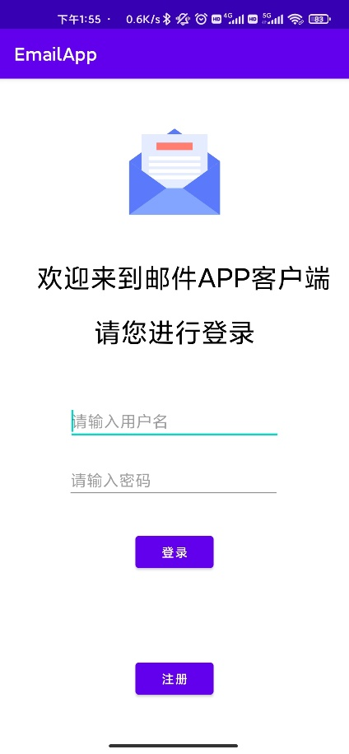 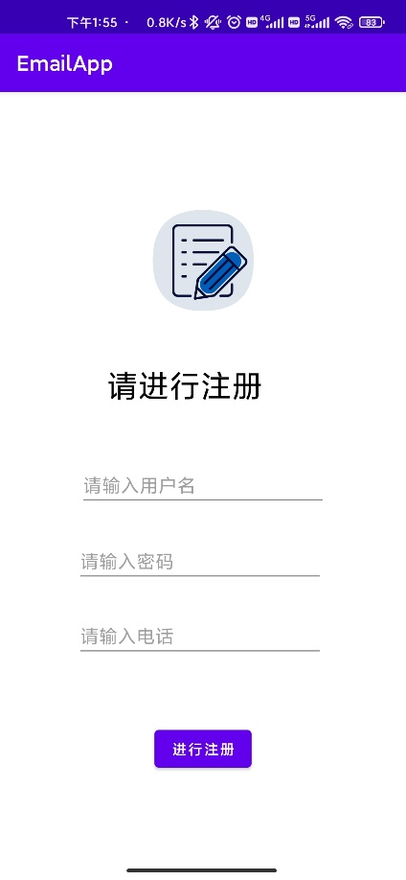

图 1 用户登录

图 2 用户注册

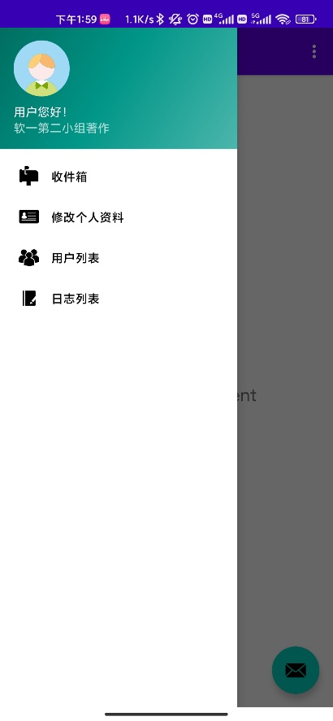

图 3 主页面

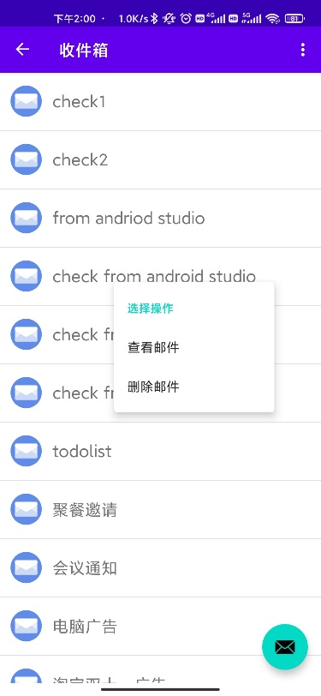

图 4 邮件列表

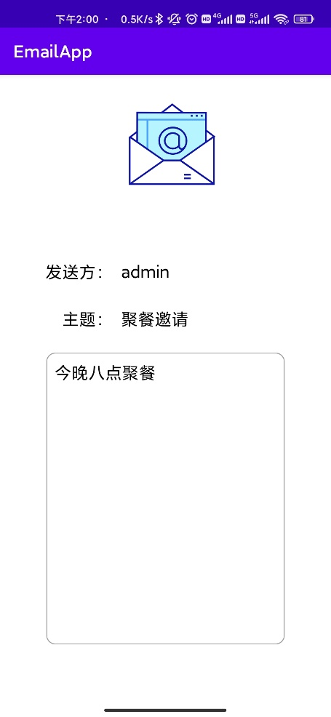 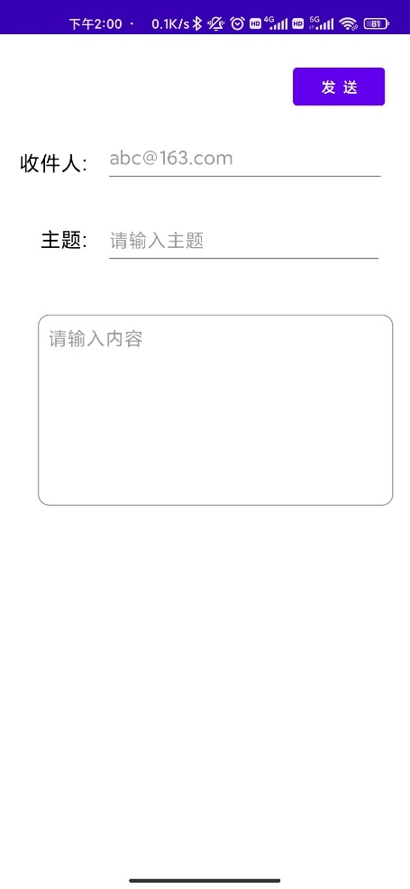

图 5 查看邮件

图 6 发送邮件

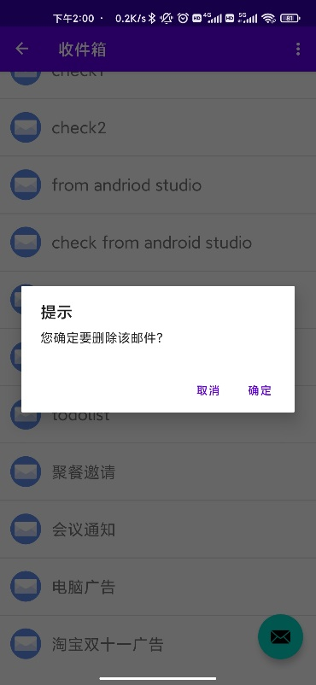

图 7 删除邮件

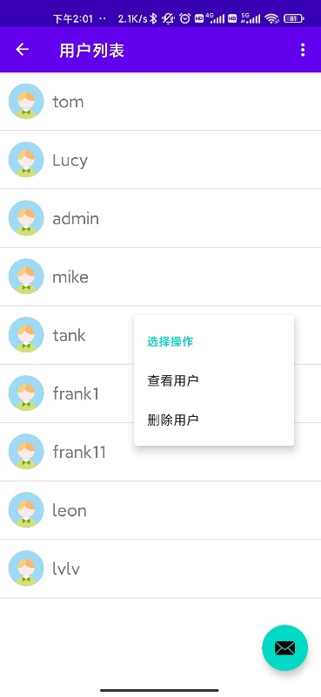

图 8 查看用户列表

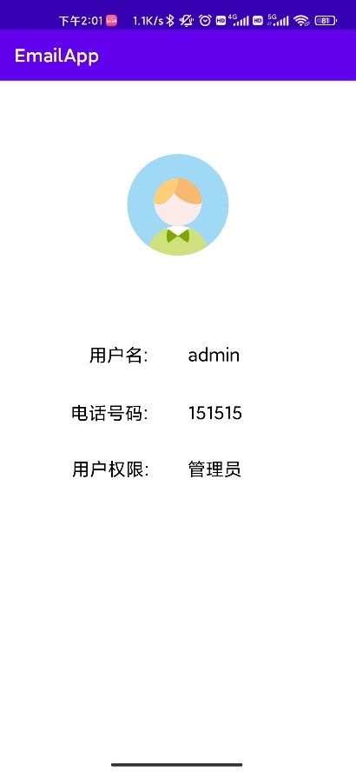 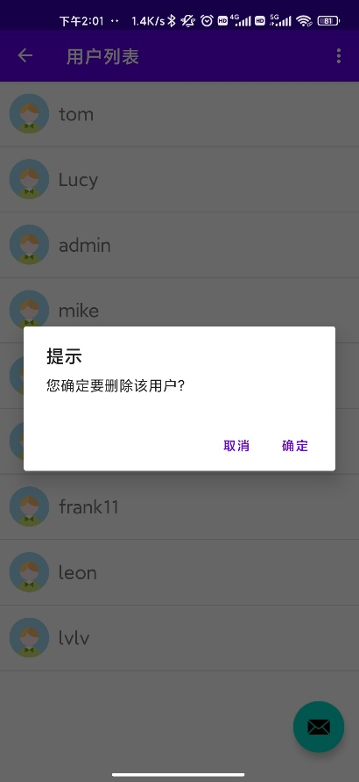

图 9 查看个人信息

图 10 删除指定用户

## 3 任务描述

### 3.1 背景资料概述

**POP3协议**

POP3，全名为“Post Office Protocol - Version 3”，即“[邮局协议](https://baike.baidu.com/item/%E9%82%AE%E5%B1%80%E5%8D%8F%E8%AE%AE?fromModule=lemma_inlink)版本3”。是[TCP/IP](https://baike.baidu.com/item/TCP%2FIP?fromModule=lemma_inlink" \t "_blank)协议族中的一员，由[RFC](https://baike.baidu.com/item/RFC?fromModule=lemma_inlink" \t "_blank)1939 定义。本协议主要用于支持使用客户端远程管理在[服务器](https://baike.baidu.com/item/%E6%9C%8D%E5%8A%A1%E5%99%A8/100571?fromModule=lemma_inlink" \t "_blank)上的电子邮件。POP 协议支持“离线”邮件处理。其具体过程是：邮件发送到服务器上，电子[邮件客户端](https://baike.baidu.com/item/%E9%82%AE%E4%BB%B6%E5%AE%A2%E6%88%B7%E7%AB%AF?fromModule=lemma_inlink" \t "_blank)调用邮件客户机程序以连接服务器，并下载所有未阅读的电子邮件。这种离线访问模式是一种存储转发服务，将邮件从[邮件服务器](https://baike.baidu.com/item/%E9%82%AE%E4%BB%B6%E6%9C%8D%E5%8A%A1%E5%99%A8/985736?fromModule=lemma_inlink)端送到个人终端机器上，一般是PC机或 MAC。一旦邮件发送到 PC 机或[MAC](https://baike.baidu.com/item/MAC?fromModule=lemma_inlink" \t "_blank)上，邮件服务器上的邮件将会被删除。

**SMTP协议**

SMTP是一种提供可靠且有效的[电子邮件传输](https://baike.baidu.com/item/%E7%94%B5%E5%AD%90%E9%82%AE%E4%BB%B6%E4%BC%A0%E8%BE%93/22035911?fromModule=lemma_inlink" \t "_blank)的协议。SMTP是建立在FTP[文件传输服务](https://baike.baidu.com/item/%E6%96%87%E4%BB%B6%E4%BC%A0%E8%BE%93%E6%9C%8D%E5%8A%A1/5389842?fromModule=lemma_inlink)上的一种邮件服务，主要用于系统之间的邮件信息传递，并提供有关来信的通知。SMTP独立于特定的传输子系统，且只需要可靠有序的数据流信道支持，SMTP的重要特性之一是其能跨越网络传输邮件，即“SMTP邮件中继”。使用SMTP，可实现相同网络处理进程之间的邮件传输，也可通过[中继器](https://baike.baidu.com/item/%E4%B8%AD%E7%BB%A7%E5%99%A8/1867747?fromModule=lemma_inlink)或网关实现某处理进程与其他网络之间的邮件传输。

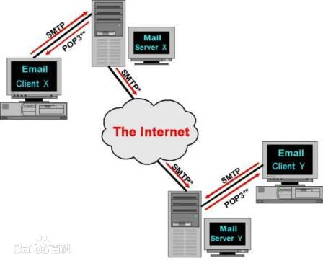

图 11 SMTP与POP3协议

### 3.2 系统组成

#### 3.2.1 系统总体设计

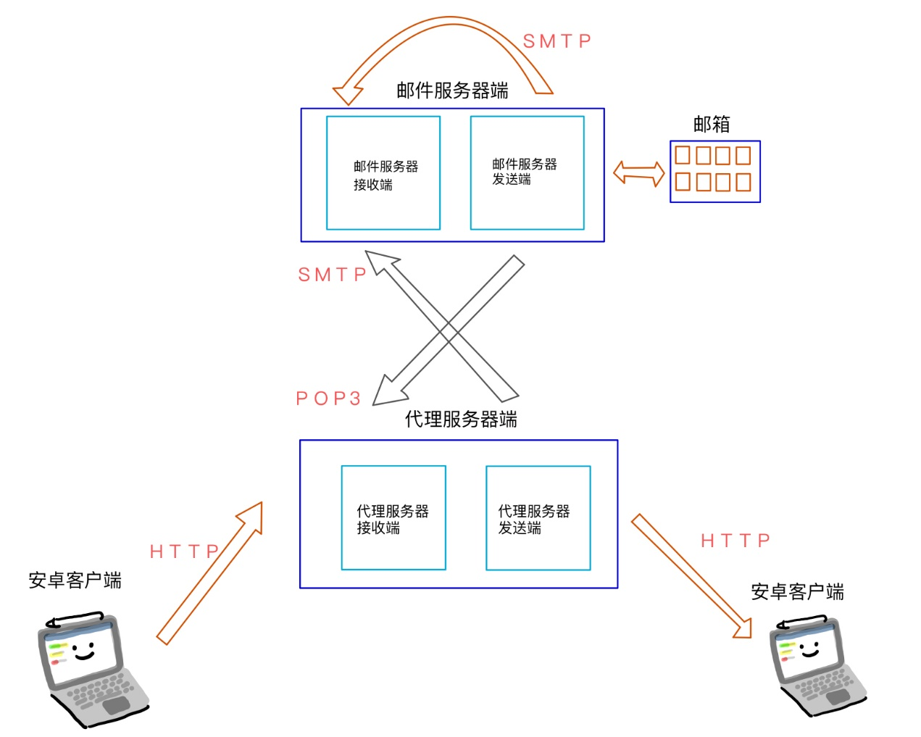

图 12 系统示意图

**邮件服务器：**

1. 首先邮件服务器分为接收端和发送端两个部分；
2. 接收端需要考虑到两种SMTP接收情况：来自其他邮件服务器的邮件、来自客户代理端的邮件；
3. 接收端监听25号端口，并对连接的ip进行分类。如果来自其他邮件服务器，则存入邮箱；如果来自客户代理服务器，则存入发送队列；
4. 除了通过SMTP协议接收邮件，接收端还需要监听110号端口等待来自客户代理端的POP3协议连接。因此程序采用了多线程的方法，监听25号端口的同时，还有线程监听110号端口；
5. 当有客户代理服务器成功连接，邮件服务器将邮箱种邮件全部输出至代理服务器，并清空邮箱；
6. 而发送端其实是一个定时启动的程序，他每隔一定时间检查邮件服务器的发送队列，如果不为空，则将邮件依次发送到指定的邮件服务器；

**代理服务器：**

1. 首先客户代理服务器也拥有一个接收端和发送端，于此同时他还拥有与Android移动端保持通信的能力，和与数据库的连接；
2. 其接收端会定期向邮件服务器建立POP3连接，以确认并获取自己的用户的邮件；
3. 而发送端在用户每次需要发送邮件时进行调用，与邮件服务器建立SMTP连接；
4. 与此同时代理服务器会将接收到的邮件保存到数据库，当用户想要查看自己的邮件的时候，通过数据库中的搜索即可找到自己收到的邮件；
5. 代理服务器的后端还保存着用户的信息，用户注册后的信息将保存至数据库，每次登录都将进行搜索和检验；

#### 3.2.2 功能详情

**邮件服务器：**

1. 由系统管理员控制服务器开关和参数
2. 建立接收其他邮件服务器邮件的SMTP协议连接
3. 建立接收代理服务器需要发送的SMTP协议连接
4. 定时查看发送队列并通过SMTP协议发送其中邮件
5. 建立代理服务器拉取邮件需要的POP3协议连接

**代理服务器：**

1. 由系统管理员控制服务器启停和参数
2. Admin用户的设置
3. 定时建立POP3协议连接从邮件服务器拉取邮件
4. 与邮件服务器建立SMTP协议连接发送用户邮件
5. 存储用户信息和邮件

**移动端Android：**

1. 用户的登录注册
2. 用户对个人信息的修改
3. 用户发送、查看和删除邮件
4. 管理员查看用户列表并删除指定用户
5. 管理员查看日志记录

#### 3.2.3 系统流程

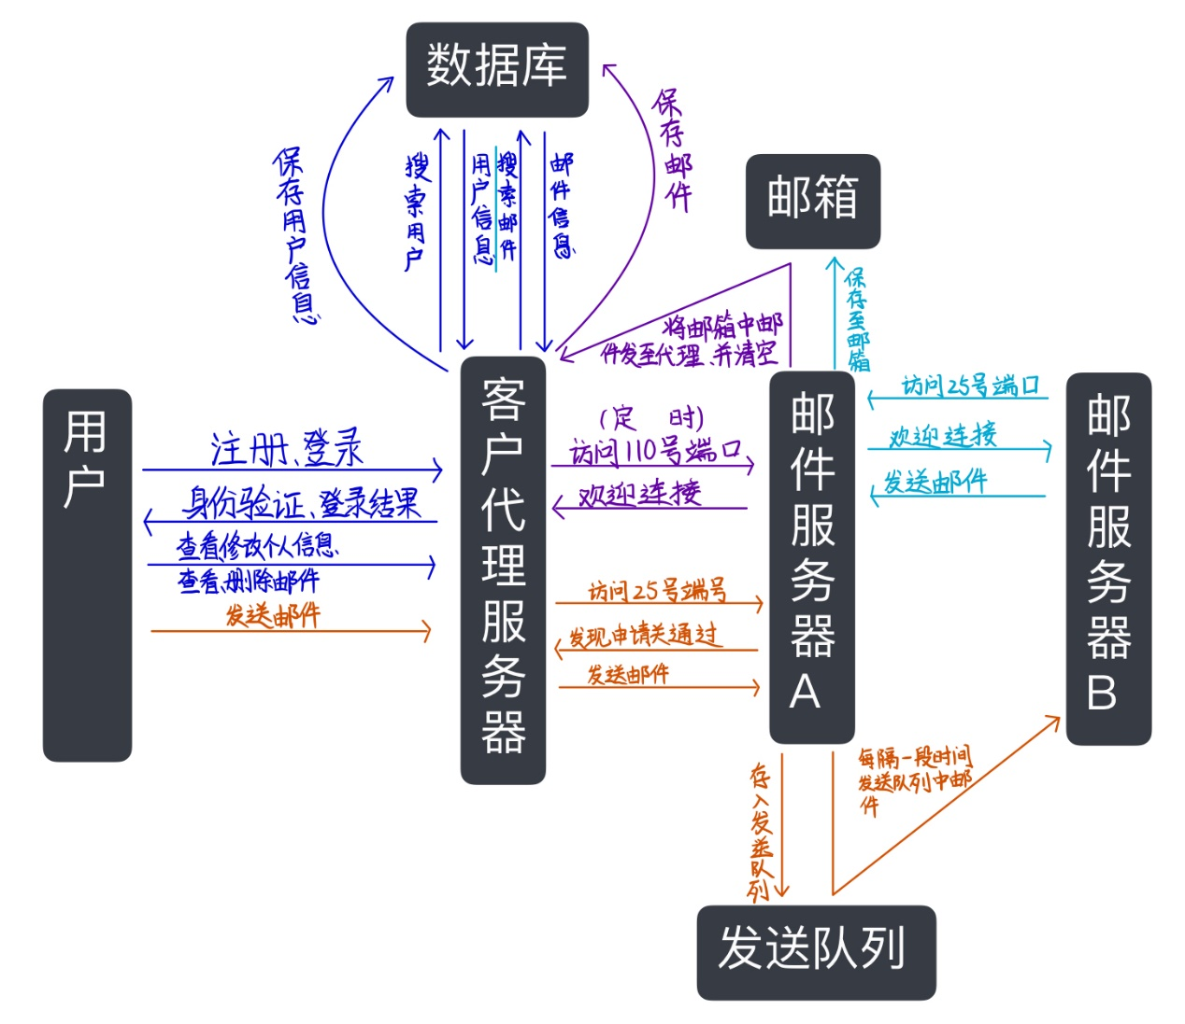

图 13 系统流程图